Ученика(цы) 3 класса «Э»

МАОУ Лицей №11

______________________________________________________

___________________________________________________________

2022г
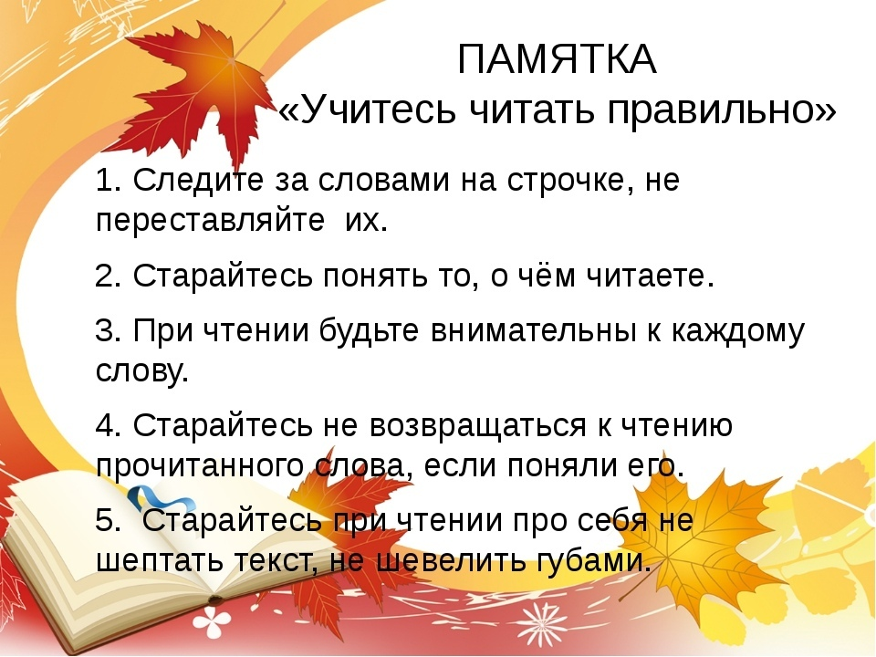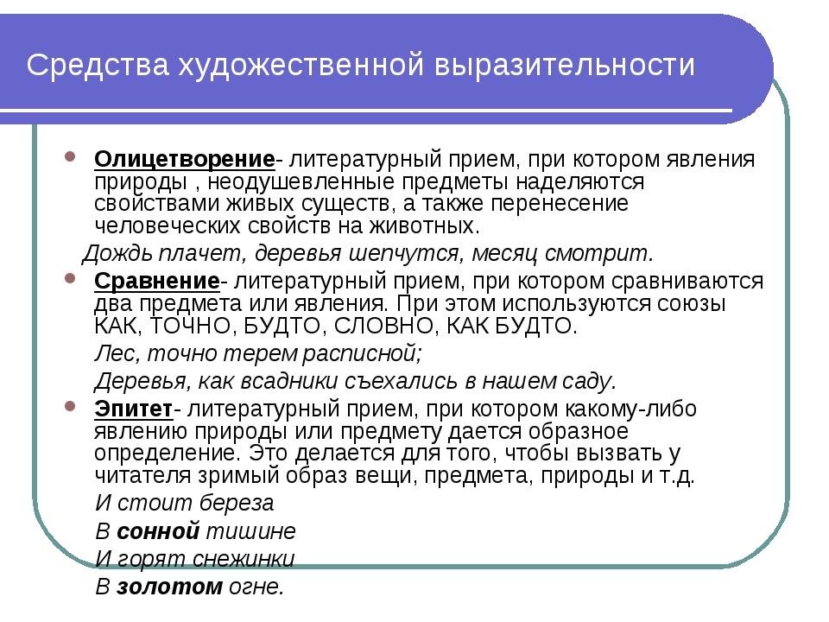

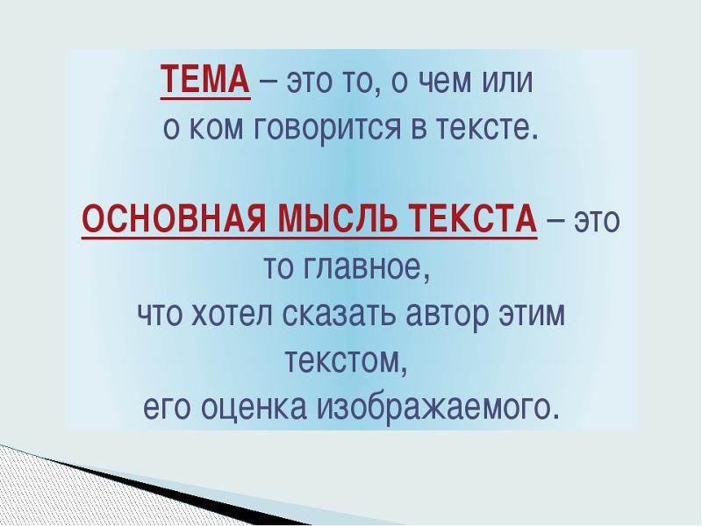 Что такое тема и основная мысль текста
Прочитайте текст
Журавль
Радостно слышать весною крики журавлей в небе. Прилет журавлей обещает близкое тепло. Любит этих птиц наш народ. Много сказок и песен сложил он о журавлях.
Журавль очень высок на ногах. У него большие крылья и длинные перья. Клюв журавля крепкий и острый.
Гнездо журавль вьет прямо в ямке на поле. На сухую траву журавлиха кладет два крупных яйца. Молодых журавлят родители уводят в кусты или в камыши.
Раненый журавль бросается на спину и бьет собаку ногами и клювом. Один охотник потерял глаз, когда хотел схватить раненого журавля.
Теперь охота на журавлей в нашей стране запрещена. (95 слов.)
(По С. Аксакову.)
1).Определи и запиши тему текста___________________________________
2). Запиши основную мысль текста__________________________________
__________________________________________________________________
Ответьте на вопросы
3). Что обещает прилёт журавлей? Подчеркни:
А) Раннюю весну;
Б) Позднюю осень;
В) Скорый дождь;
Г) Близкое тепло.
4). Из пар слов подчеркни то, что соответствует тексту:
А) Много (былин и легенд, сказок и песен) сложили о журавлях;
Б) Журавлиха кладет (два, три) крупных яйца;
В) Гнездо журавль вьет (в ямке на поле, на дереве);
Г) Молодых журавлят уводят (в лес, в камыши);
5). Подчеркни в тексте описание внешнего вида журавля.
6). Чем опасен раненый журавль?____________________________________
__________________________________________________________________
Прочитай текст
Белый журавль
Белый журавль, или стерх, гнездится исключительно на территории России, в Якутии и в Ямало-Ненецком округе. В зимнее время птицы мигрируют в Индию. Птица стерх в высоту достигает около 140-160 сантиметров, размах крыльев составляет 210-230 сантиметров, а вес журавля от 5 до 8 килограмм. Передняя часть головы белого журавля лишена оперения, окрашена в красный цвет. Оперение почти полностью белое, кроме маховых перьев черного цвета на крыльях. Продолжительность жизни птицы составляет около 70 лет. Гнездо белые журавли устраивают в тундре, в воде с глубиной в 30-40 сантиметров. Белый журавль остерегается человека: если он заметит человека на горизонте, то навсегда может покинуть гнездо.
В дикой природе белых журавлей максимум 3000. В ЯНАО около 20 особей. Белые журавли стерхи находятся на грани вымирания, поэтому внесены в международные списки Красной книги и Красную книгу России.
( Материал из Википедии )
7).Выбери правильные высказывания:
А) Текст №1 – художественный текст;
Б) Текст №2 – научно-познавательный текст;
В) Оба текста – художественные тексты;
Г) Оба текста - научно-познавательные.
8). Выпиши из текста слова, значение которых тебе непонятно.
____________________________________________________________________________________________________________________________________
9).В текстах идёт речь об одном виде журавлей?_(ДА; НЕТ;)
10).Перечисли перелетных птиц нашего округа_______________________
_________________________________________________________________
11).Перечисли зимующих птиц нашего края____________

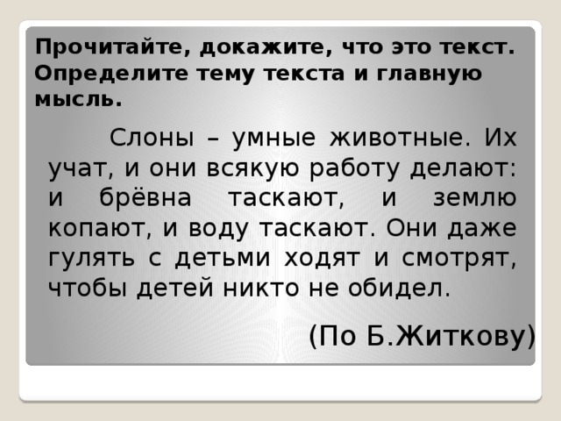
___________________________________________________________________________________________________________________________________________________________________________________________________________________________________________________________________________________________________________________________________________________________________________________________________________________________________________________________________________________________________________________________________________________________________________________________________________________________________________________________________________________________________________________________________________________________________________________________________________________________________________________________________________________________________________________________________________________________________________________________________________________________________________________________________________________________________________________________________________________________________________________________________________________________________________________________________________________________________________________________-
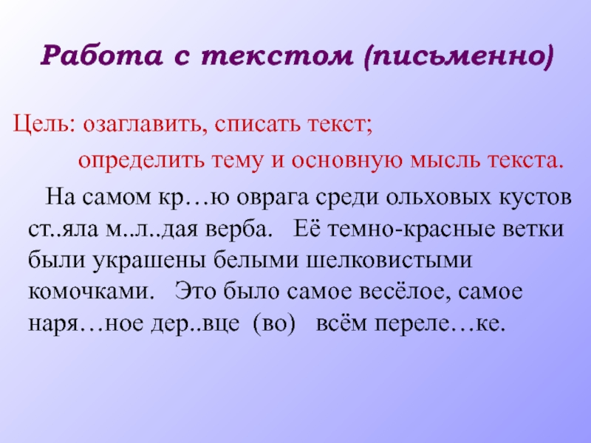
_______________________________________________________________________________________________________________________________________________________________________________________________________________________________________________________________________________________________________________________________________________________________________________________________________________________________________________________________________________________________________________________________________________________________________________________________________________________________________________________________________________________________________________________________________________________________________________________________________________________________________________________________________________________________________________________________________________________________________________________________________________________________________________________________________________________________________________________________________________________________________________________________________________________________________________________________________________________________________________________________________________________________________________________________________________________________________________________________________________________________________________________________________________________________________________________________________________________________________________________________________________

Какие бывают тексты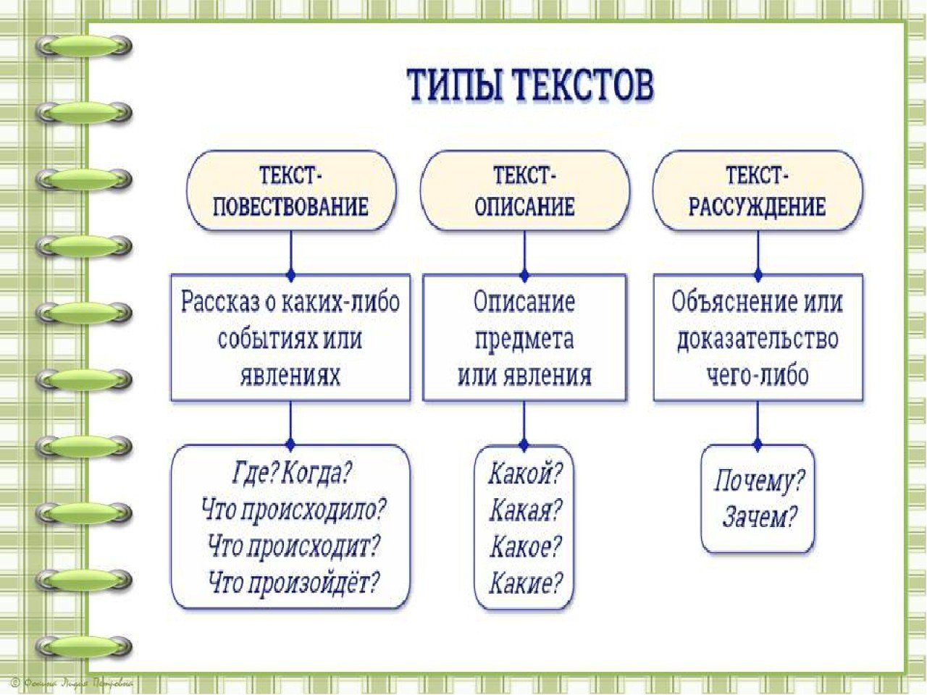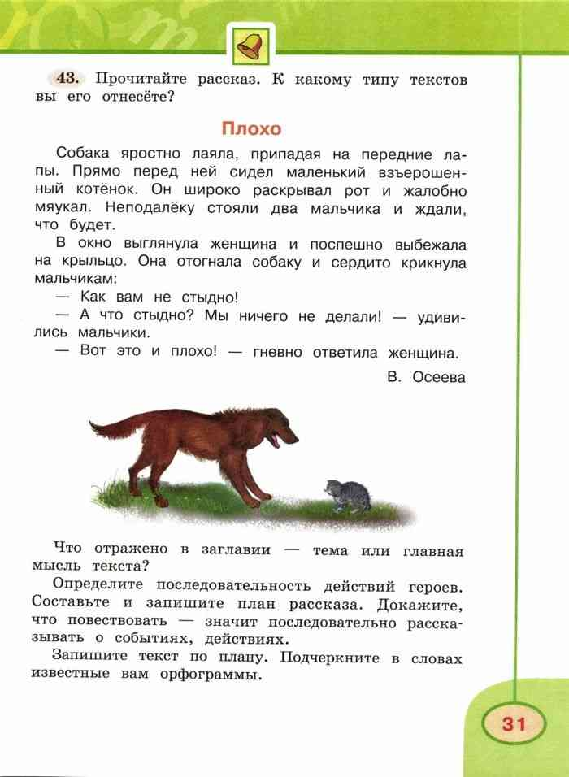

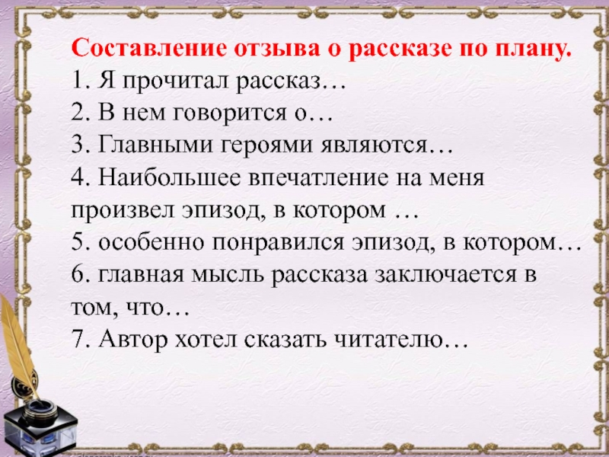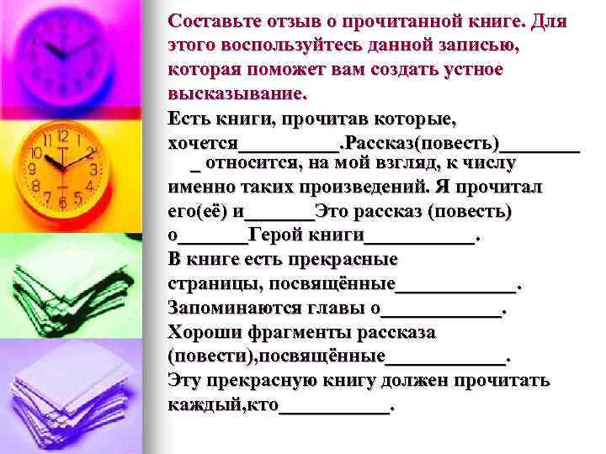
____________________________________________________________________________________________________________________________________________________________________________________________________________________________________________________________________________________________________________________________________________________________________________________________________________________________________________________________________________________________________________________________________________________________________________________________________________________________________________________________________________________________________________________________________________________________________________________________________________________________________________________________________________________________________________________________________________________________________-

Учимся составлять план.
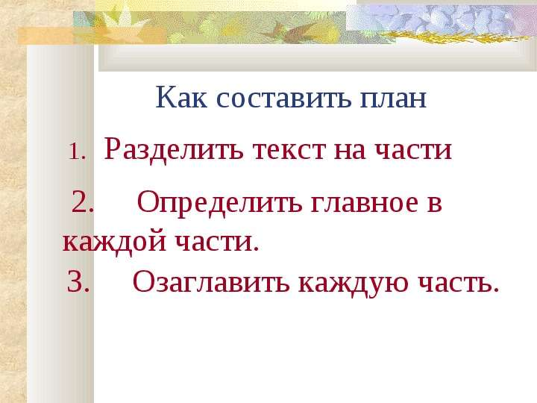
Составь план прочитанного произведения.
____________________________________________________________________________________________________________________________________________________________________________________________________________________________________________________________________________________________________________________________________________________________________________________________________________________-
___________________________________________________________________________________________________________________________________________________________________________________________________________________________________________________________________________________________________________________________________________________________________________________________________________________________________________________________________________________
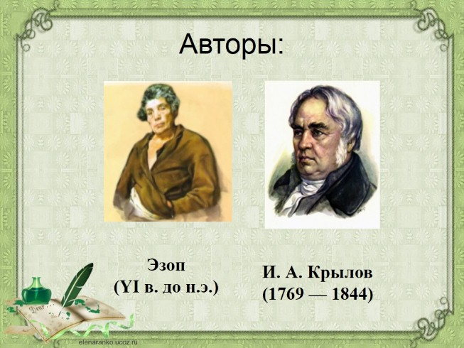
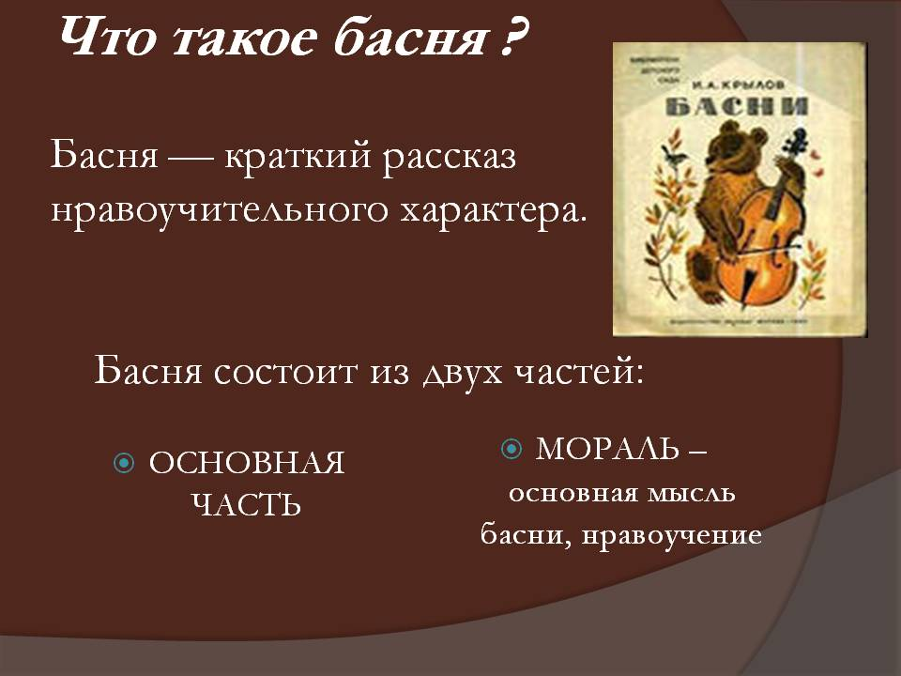
Басня______________________________________

Выпиши крылатые выражения
_________________________________________________________________________________________________________________________________________________________________________________________________________________________________________________________________________________________________________________________________________________________________________________________________________________________________________________________________________________________________________-
_____________________________________________________________________________________________________________________________-
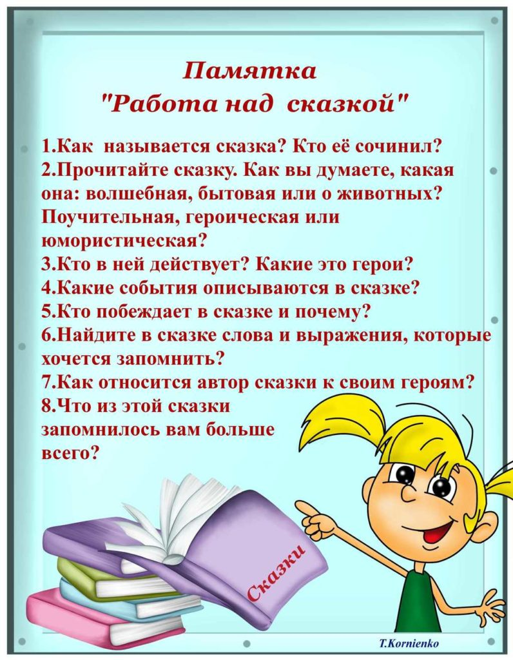
Сказка- ложь,да в ней намек, добрым молодцам урок!
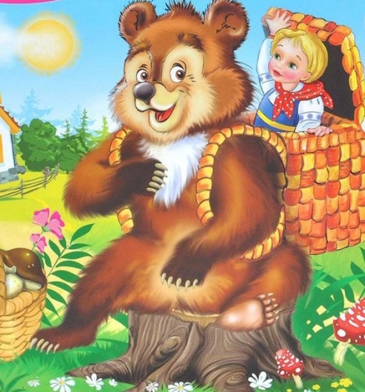
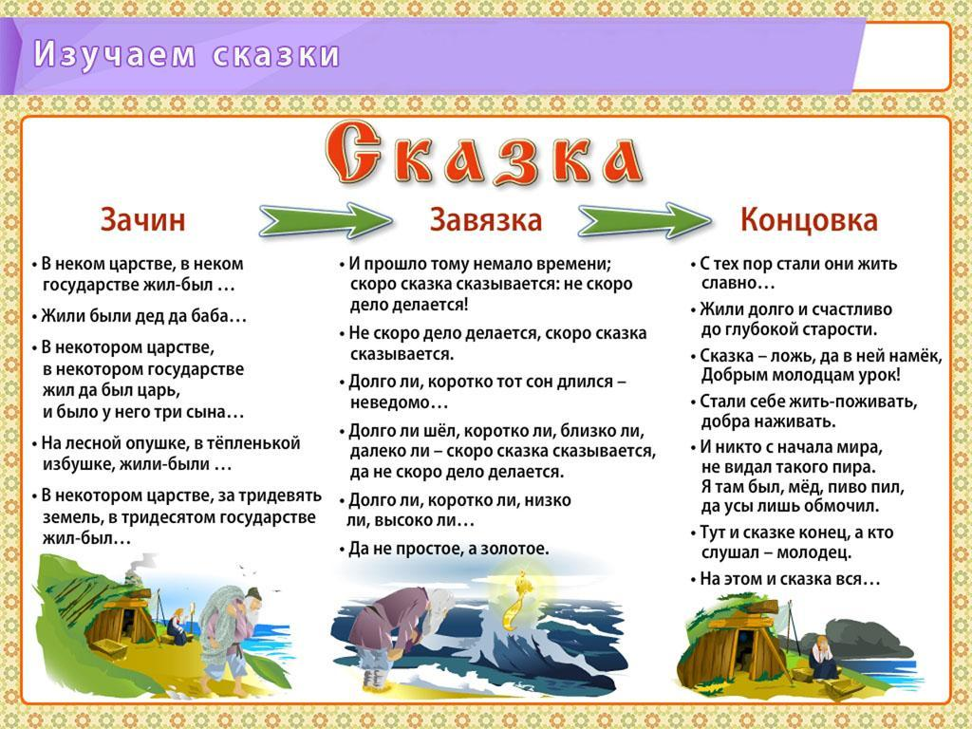
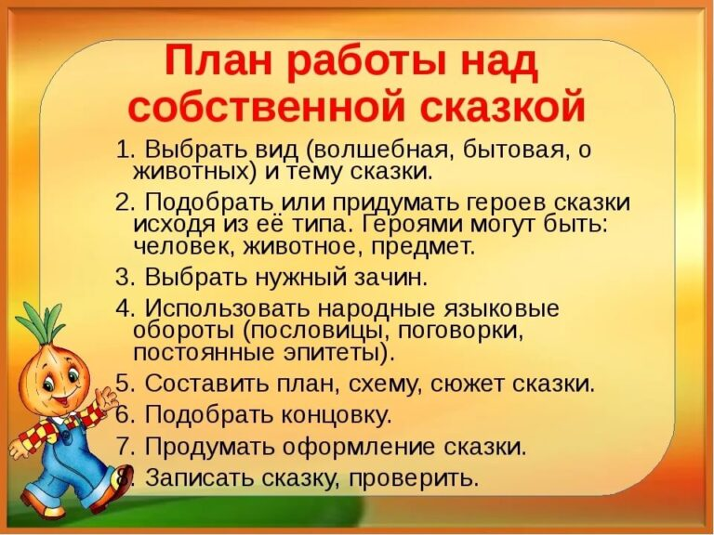
Сочини и запиши сказку
-_________________________________________________________________________________________________________________________________________________________________________________________________________________________________________________________________________________________________________________________________________________________________________________________________________________________________________________________________________________________________________________________________________________________________________________________________________________________________________________________________________________________________________________________________________________________________________________________________________________________________________________________________________________________________________________________________________________________________________________________________________________________________________________________________________________________________________________________________________________________________________________________________________________________________________________________________________________________________________________________________________________________________________________________________________________________________________________-________________________________________________________________________________________________________________________________________________________________________________________________________________________________________________________________________________________________________________________________________________________________________________________________________________________-
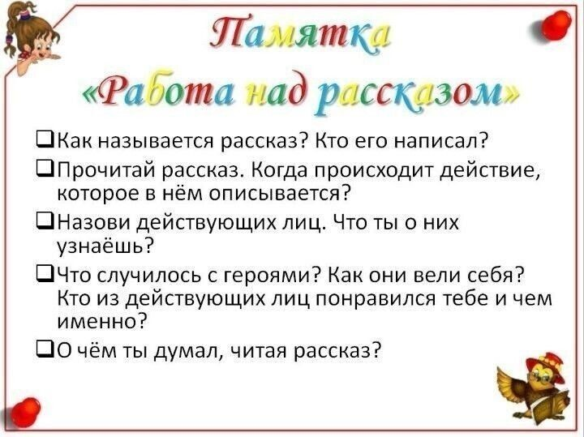
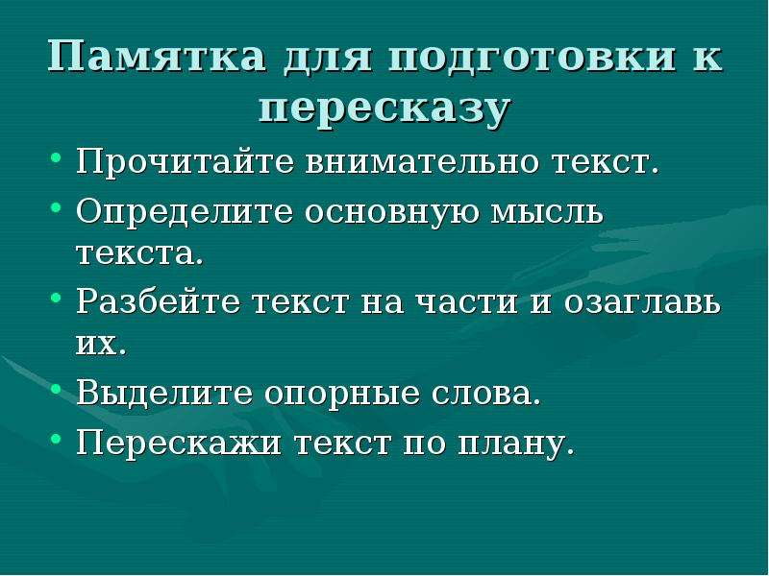
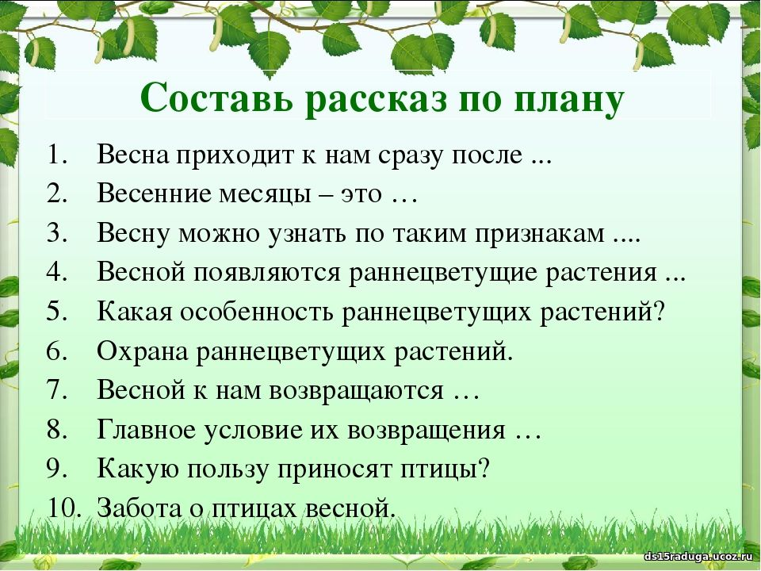
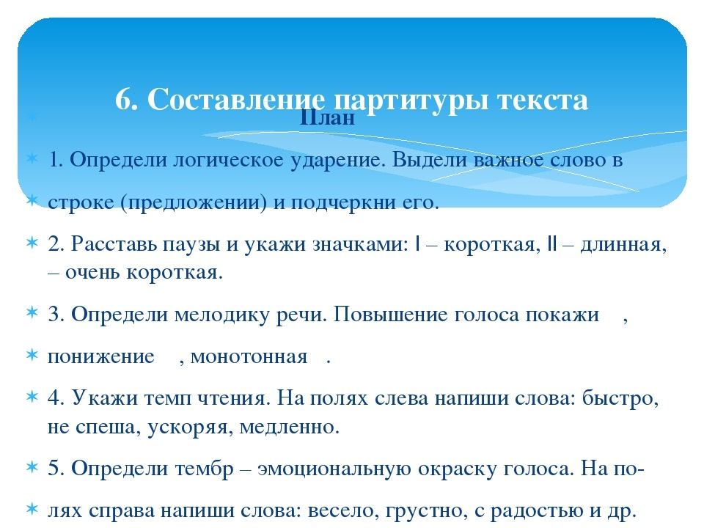
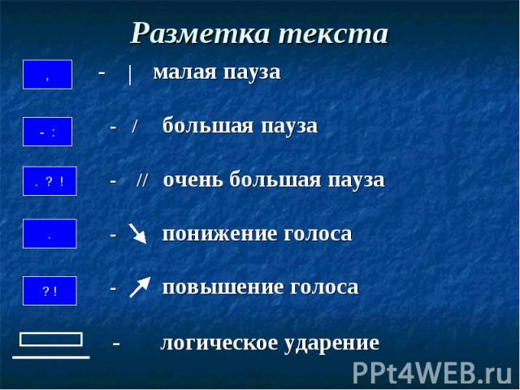

Составь партитуру стихотворения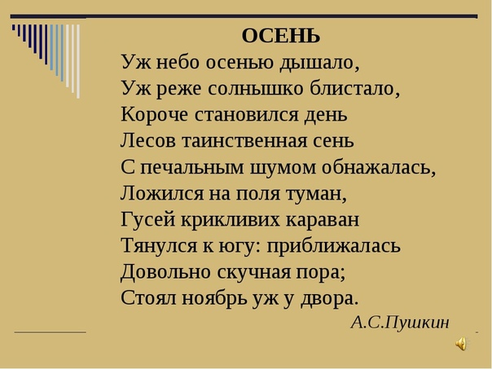

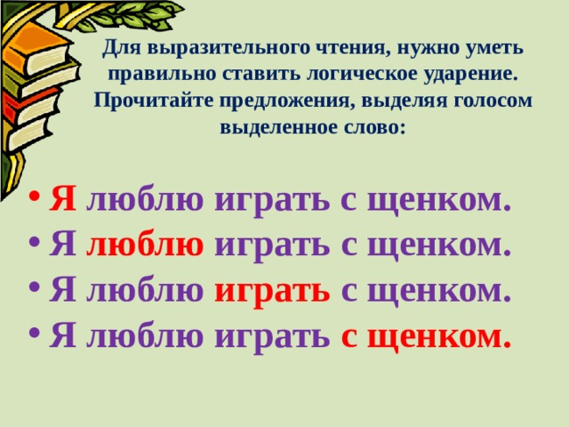

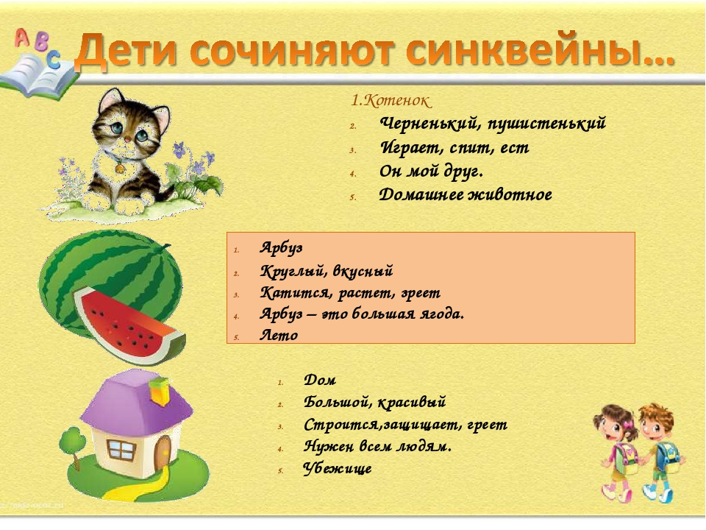
ПЯТЬ СТРОК

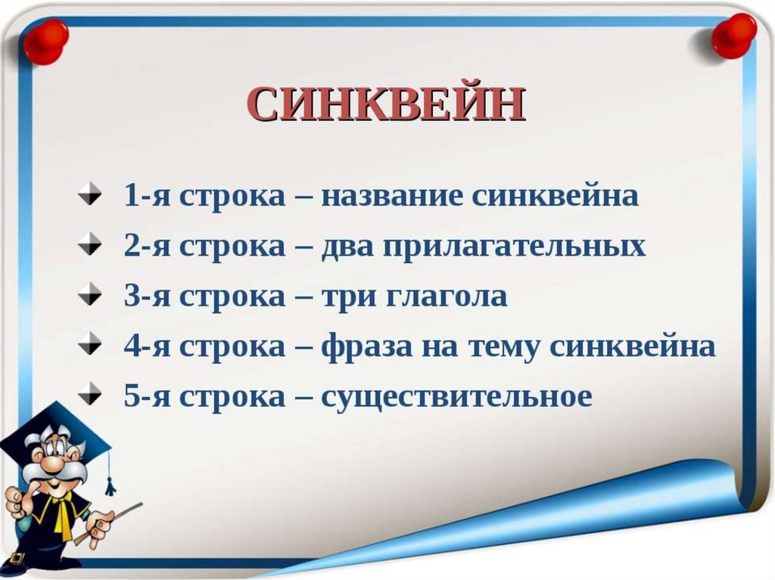

Составь синквейн к слову
______1._книга__________________________________________________2.________________________________________________________3.________________________________________________________4.________________________________________________________5._____________________________________________________
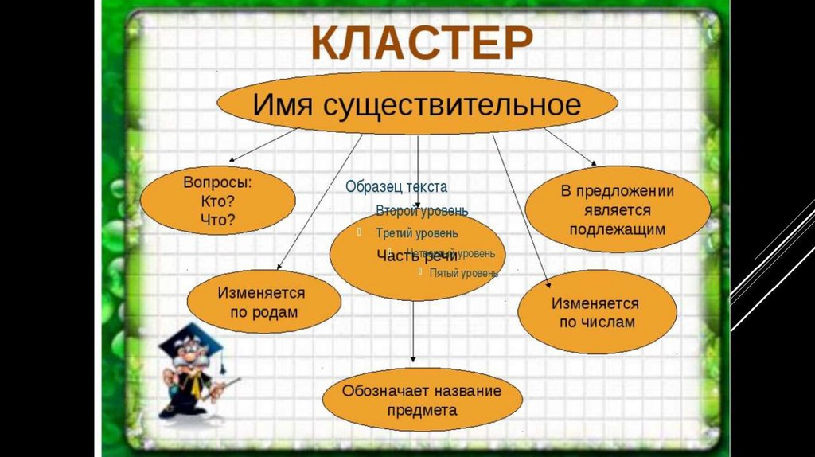

СОСТАВЬ КЛАСТЕР
Окончание

Корень

Приставка

Суффикс

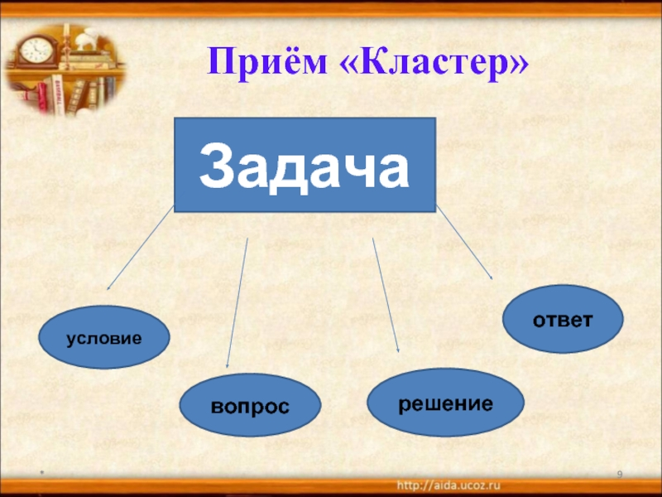
Инсерт используем при чтении( пометки на полях)

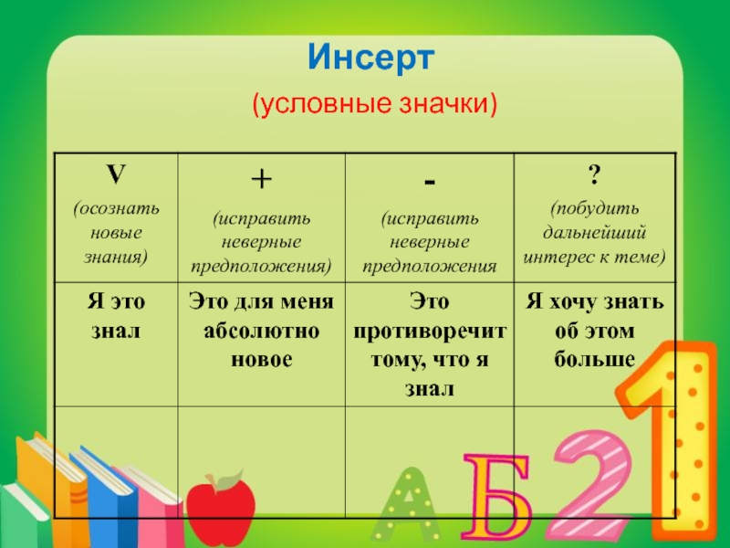
Учимся ставить вопросы??????
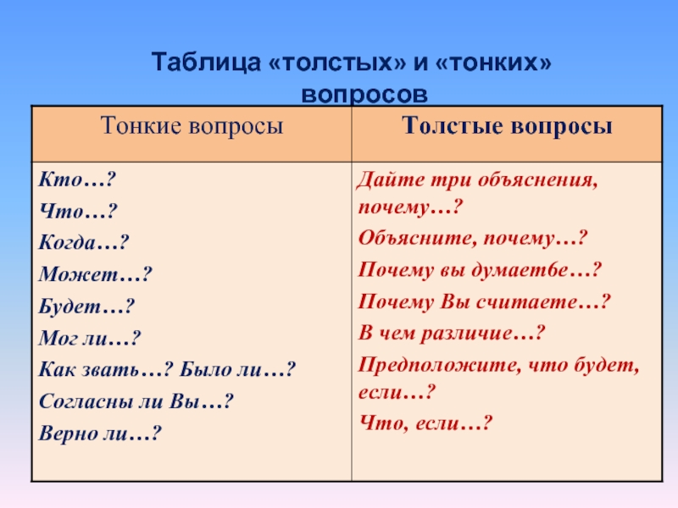
Творческие работы
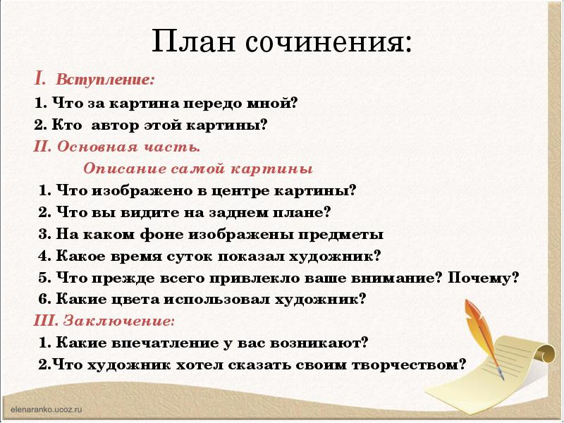
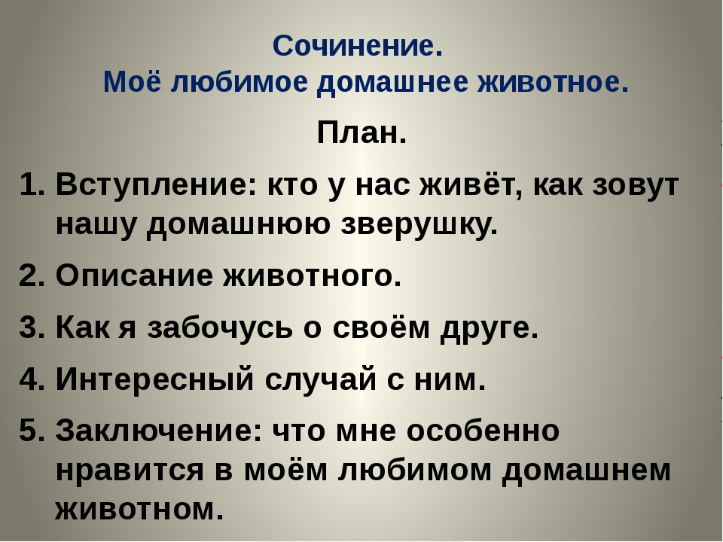

Напиши по плану.
_________________________________________________________________________________________________________________________________________________________________________________________________________________________________________________________________________________________________________________________________________________________________________________________________________________________________________________________________________________________________________________________________________________________________________________________________________________________________________________________________________________________________________________________________________________________________________________________________________________________________________________________________________________________________________________________________________________________________________________________________________________________________________________________________________________________________________________________________________________________________________________________________________________________________________________________________________________________________________________________________________________

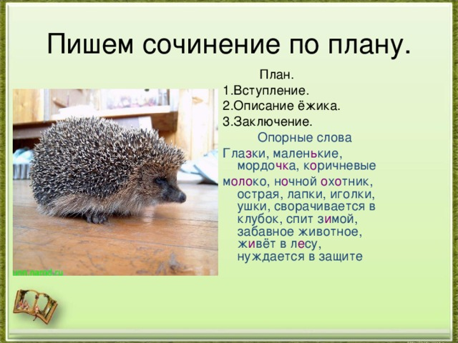
Устное сочинение
Естественнонаучная грамотность
1.В списке туристических маршрутов России есть замечательное место – Тамань. Таманский полуостров расположен в Краснодарском крае. Его омывают Азовское и
Чёрное моря. Эти разные по характеру и цвету водоёмы встречаются в Керченском проливе.
В окрестностях Тамани находятся грязевые вулканы и озёра. Они обладают лечебными свойствами. И отдыхать в этих краях одно удовольствие: тёплое море и удивительная природа. Но и достопримечательности Тамани привлекают туристов из разных уголков. Многие приезжают посетить Дом-музей М.Ю. Лермонтова. Он расположен на крутом берегу Таманского залива Азовского моря в красивом центре станицы Тамань.
-Почему Тамань является курортным местом?
Запиши предложение из текста.
_____________________________________________________________________________________________________________________________________________________________________________________________________________________________________-

2. Что НЕ является частью света? Отметь знаком * букву верного ответа.
А Африка
Б Антарктида В Евразия Г Австралия

3. Выбери строку, в которой записаны ВСЕ органы чувств. Отметь знаком * верный ответ.
А рука, голова, шея, нос, глаза
Б глаза, нос, язык, уши, кожа
В кожа, живот, спина, глаза, ступня
Г кисть, плечо, ухо, нос, колено

4.В какой строке перечислены органы, НЕ относящиеся к пищеварительной системе? Отметь знаком * букву верного ответа.
А пищевод, желудок, кишечник
Б печень, глотка, толстая кишка
В трахея, сердце, спинной мозг
Г ротовая полость, тонкая кишка, печень

5.. Какой организм сам производит питательные вещества, используя солнечный свет?
а) ящерица б) дерево в) олень г) ястреб

6. Какие из следующих тел могут заржаветь?
а) деревянные опилки б)пластмассовые трубочки для питья в) железные гвозди г) стеклянные бусинки

7.Древесина- это природный ресурс, используемый человеком. Для чего люди используют древесину? Приведи два разных примера.
__________________________________________________________________________________________________________________________________________________________________________________________________________________________________________________________________________________________________________________________________________________________________________________________________________________________________________________________________________

